**La escritora zaragozana Isabel Abenia publica la novela ERIK EL GODO**

* **Ediciones Nowtilus publica la novela histórica “Erik el Godo”**
* **Será presentada en Madrid el próximo 12 de diciembre**

**Madrid, 9 de diciembre de 2015.-** Isabel Abenia publica en la editorial Nowtilus su novela histórica “Erik el Godo”.

Año 646, Spania: El clan del joven Erik llega a la ciudad visigoda de Cesaracosta, procedentes del norte. El joven Erik viaja con el resto de los miembros de su clan desde Escandinavia hasta la ciudad visigoda de Cesaracosta portando una misteriosa carta. En esta urbe, la cual desconocen, deberán intentar sobrevivir y adaptarse a la civilización y estilo de vida de una Spania crisol de culturas romanas, judías y visigodas. Cada uno de los personajes correrá su propia suerte, pero Erik llegará a convertirse en observador privilegiado y activo participante en las últimas décadas de una época que se desmorona.

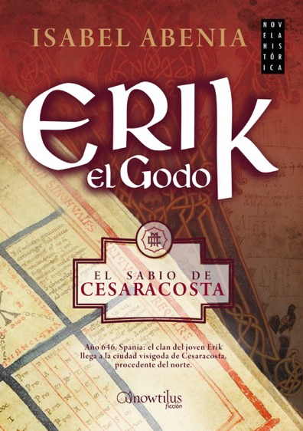

Isabel Abenia fusiona la ficción literaria con el máximo rigor histórico, uniendo lo novelado y la verdadera Historia de unos siglos tan apasionantes como desconocidos. La autora emplea una perfecta mezcla de lenguaje clásico y contemporáneo para conseguir una trama y una acción absolutamente verosímiles.

**Sobre la autora:**

Isabel Abenia es licenciada en Derecho, escritora y pintora, y ha realizado estudios de Historia Medieval y Arte en su ciudad natal. Como gran amante de la Literatura, el Arte y la Historia, comenzó a pintar y escribir desde la infancia, llegando a realizar exposiciones de pintura tanto individuales como colectivas en varias ciudades españolas desde el año 2000. En cuanto al mundo literario se inició en la novela con la obra *El alquimista holandés*, sobre la vida del pintor conocido en España como El Bosco, que fue publicada en 2008.

*Erik el godo*, apasionante relato que transcurre durante la época visigoda, es su segunda novela histórica.

La novela está disponible para su venta en papel, ebook e impresión bajo demanda.

ISBN papel: 978-84-9967-760-6; 24,95 €

ISBN ebook: 978-84-9967-762-0

Fragmento de la obra: <http://book2look.es/book/9788499677606>

PRESENTACIÓN Y FIRMA DE EJEMPLARES

Sábado 12 de diciembre a las 12h en la librería Seshat

C/ Bolívar 26, local A. Madrid. Tel. 91 467 10 89

Si desea más información puede contactarnos sin compromiso

Dpto. de prensa Ediciones Nowtilus

[prensanowtilus@gmail.com](mailto:prensanowtilus@gmail.com)

Tel. 91 242 65 98